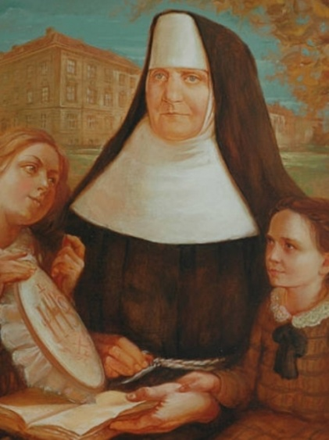

Care sorelle!
Oggi, quando ci ricordiamo di nascita e di morte
della nostra fondatrice Madre Margarita Pucher,
ringraziamo Dio per le opere che ha svolto attraverso di lei.
Lasciamoci illuminare dal suo amore verso i bambini poveri e trascurati,
come anche verso tutti i marginati,
cosi’ che con lo stesso zelo anche noi siamo ispirate per opere buone
e possiamo essere portatrici di fede, speranza e carita’.
Unite nello spirito della carisma di Madre Margarita
e con le preghiere di lode, camminiamo insieme nelle opere buone
in questo periodo quaresimale.
Augurando l’anniversario della nostra Fondatrice
a tutte le sorelle della Congregazione, saluti affettuosi.

Sr. M. Kata Karadža
Superiora provinciale

